一、吸收光谱法的基本原理
吸收光谱法就是利用气体的这种特性来测定排放烟气中所含有的气体成分及其浓度，它是进行定量分析的有用工具，可以用于常量和超微量组分的测定，也可以对多组分同时测定。
图1 Lambert-Beer定律原理示意图
紫外——可见吸收光谱定量分析的理论依据依然是Lambert-Beer定律。在某一波长λ下，当一束光强为I₀(λ)的测量光照射到被测量区域，被气体分子吸收后，透射光强减弱为I(λ)，如图2-2所示。
根据Lambert-Beer定律，可得：
$I(λ)=I_{0}(λ)e^{−\text{Lc}σ(λ)}$ (2-9)
I(λ)=I0e-LCσ(λ)
式中：
C——为被测气体浓度，
L——为测量光程长度，
σ(λ) ——为气体分子的吸收系数。
二、差分吸收光谱法的基本原理
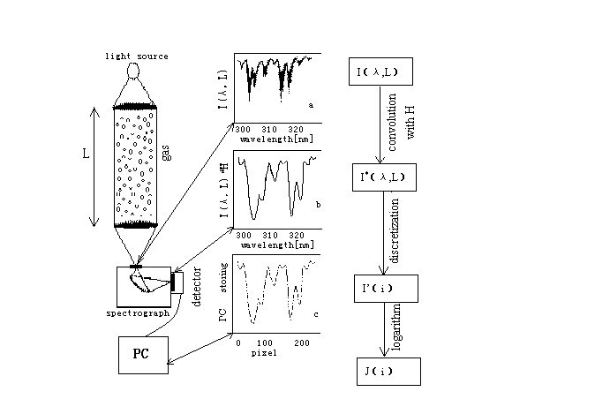
自1975年差分吸收光谱法（DOAS）被提出^{[31~33]}，并于以后用于测量大气中污染气体浓度开始，就逐渐在环境检测领域得到了广泛的应用。人们使用差分吸收光谱法可以监测到同温层中的HONO、OH、NO₃、BrO、ClO等这几种重要的污染气体、也可以利用一些气体如：NO₂、NO、NH₃、ClO、IO、O₃、SO₂、CS₂、HCHO和许多的芳烃化合物等在紫外和可见光区域的吸收特性来监测它们的浓度^{[24]}、还可以利用吸收光谱结构计算后的残留结构发现新的污染气体。差分吸收光谱法最主要的优点是可以在不受被测对象化学行为干扰的情况下来测量到它们的绝对浓度。也正是因为这一点，差分吸收光谱法常用来测量那些化学行为较活泼的气体，例如：OH，NO₃，BrO等； 另外差分吸收光谱法还可以通过分析几种气体在同一波段的重叠吸收光谱，来同时测定几种气体的浓度。差分吸收光谱法正是具有这些优点，才实现了多种气体的在线同时测量和监测仪器的在线化。
图2 DOAS测量污染气体浓度的测量装置图
差分吸收光谱法测量污染气体浓度的典型测量装置如图3-1所示[24]。由稳定光源发出强度为$I_{0}(λ)$的一束光，经透镜后形成平行光束，平行光束经过含有气体的测量室后，由于各种不同气体的吸收及空气分子和气溶胶粒子的散射作用，强度衰减为$I(λ,L)$，根据Lambert-Beer定律，$I(λ,L)$的大小由（3-1）式给出：
$I(λ,L)=I_{0}(λ)\text{exp}\left\{\int{\sum_{j}{[−σ_{j}^{\text{ABS}}(λ,p,T)×ρ_{j}(l)]−ε_{R}(λ,l)−ε_{M}(λ,l)\text{dl}}}\right\}+N(λ)$（3-1）其中气体j的吸收特性由吸收截面积$σ_{j}^{\text{ABS}}(λ,p,T)$定义，在光程$l$点的吸收截面积是波长λ、压力p 、温度T的函数，它与气体分子数量密度$ρ_{j}(l)$的乘积反映了气体吸收的光谱特性；气溶胶的米氏散射和瑞利散射分别用$ε_{R}(λ,l)$和$ε_{M}(λ,l)$表示，它们也是波长λ和光程$l$的函数；$N(λ)$是光子噪声，它与$I(λ,L)$有关。图3-1中的光谱a 是经过光程长度为L，含有某些被测气体的测量室后的吸收光谱$I(λ,L)$。差分吸收光谱法的基本内容就是对被测气体吸收截面积进行分离，即：$σ_{j}^{\text{ABS}}=σ_{j}^{B}+σ_{j}^{'}$，其中$σ_{j}^{B}$为宽带吸收特征；$σ_{j}^{'}$为为窄带吸收特征，也称为差分吸收系数。如果我们仅仅考虑$σ_{j}^{'}$，那么研究中便可以避免瑞利散射和米氏散射。
在大部分的测试系统中，需要用光学元件将光聚焦在光谱仪的入口狭缝，然后由光谱仪的探测系统识别和记录光谱，将接收的光信号转换为相应的电信号。可见，将光源发出的连续光信号识别为连续的光谱这一过程是由光谱仪来决定的，所以光谱仪的仪器结构和工作原理就决定了实际测量的光谱的形状。为了较为直观地描述这一过程，将未被光谱仪识别的光记为$I(λ,L)$，经光谱仪识别后的光谱记为$I^{}(λ,L)$，那么光谱仪接收后的光信号$I^{}(λ,L)$与接收前的测量光信号$I(λ,L)$的关系可由（3-2）式来表示：
$I^{}(λ,L)=I(λ,L)∗H$ （3-2）
式中：H——为仪器函数，它一般由仪器结构和仪器的工作原理所决定的。如图2中的光谱b所示，即为光谱仪接收的光信号$I^{}(λ,L)$
光谱仪识别光源所发出连续光的光谱并将它们记录下来，一般过程为：测量光通过入射狭缝照射在光谱仪的分光元件上，分光元件将测量光信号分解为连续光谱，然后将这些光谱信号照射到光电元器件上，再由这些光电元器件将光信号转换为电信号。虽然理论上我们可以得到光的连续光谱，但是在用CCD光纤光谱仪实际测量过程中却只能够用离散的测量值来将测量光谱曲线描述出来，这就需要在所使用的波长范围内将光谱离散为n个象素点（用i表示）。为了得到每一象素点上的光强，需要在每一个象素点的一定波长间隔内对测量光强进行积分，即从$λ(i)$到$λ(i+1)$对光强进行积分，这样就可以得到光源所发出的光的离散光谱曲线。积分过程中从$λ(i)$到$λ(i+1)$这一波长间隔的大小是由光谱仪的波长-象素映射函数$Γ_{I}$给出的。在线性分布的情况下，函数$Γ_{i}$可以表示为：$λ(i)=λ(0)+γ_{0}×i$，每一象素所跨越的光谱宽度可表示为：$Δλ(i)=λ(i+1)−λ(i)=γ_{0}$，可见$γ_{0}$为常数。如果忽略仪器的其它影响因素的话，那么象素i点的信号$I^{'}(i)$为：）
$I'(i)=\int{I^{}(λ')dλ'}$ （3-3）
通常而言，波长—象素映射函数可由一个多项式近似：
$Γ_{I}:λ(i)=\sum_{k=0}^{q}{γ_{k}i^{k}}$ （3-4）
式中：$γ_{k}$—多项式系数；
k—多项式次数。
（3-4）式所示的波长—象素映射函数，也可称为波长—象素标定函数，式中多项式的系数一般通过实验测得。多项式首项系数$γ_{0}$表示测量光谱的象移；$γ_{1}$ 表示对测量光谱波长在象素上线性的压缩或者拉伸；当$k>1$时，$γ_{k}$表示测量光谱波长在象素上更高阶次的扭曲程度。（3-4）式中的多项式系数除了受光谱仪自身结构和工作原理的影响以外，还受测量条件的影响。当光谱的测量条件不同时，$γ_{k}$会随之变化。例如：每K温度的变化会使光栅光谱仪测量的光谱曲线产生1/10个象素的漂移；另外由于折射的原因，大气压力不同也会影响所测光谱曲线的形状。例如：在2400m高度的压力（近似为750mbar）下，光栅光谱仪测量的光谱曲线相对于海平面大约会有0.2个象素的变化^{[28]}。因此在实际测量过程中，必须对这些因素的影响进行校正。
图2中的光谱c显示的是计算机记录和储存的离散光谱$I^{'}(i)$。对$I^{'}(i)$取对数，并令$J(i)=\text{ln}[I'(i)]$，则（3—1）式可以改写为：
$J(i)=J_{0}(i)+\sum_{j=1}^{m}{α_{j}^{'}}×S_{j}^{'}+B'(i)+R'(i)+A'(i)+N'(i)$ （3-5）
式中：$S_{j}^{'}(i)$—为实验室测得的各被测气体的差分吸收系数，也就是被测气体的吸收结构，它可由气体j的吸收截面积和仪器函数H的变换得到，其计算公式为：$S_{j}^{'}(λ)=\text{ln}[\text{exp}(−σ_{j}^{'}(λ))∗H]$；
$α_{j}^{'}$ —比例因子，它受光程L上的平均量子密度$ρ_{j}^{'}$的影响，可由$α_{j}^{'}=ρ_{j}^{'}×L$来计算；
$B^{'}(i)$—吸收光谱的宽带吸收特征；
$R'(i)$—颗粒的散射效应；
$A'(i)$—探测器或光谱仪的光谱灵敏度的变化；
$N'(i)$—光谱仪探测器和光子噪声的总和。
（3-5）式不仅可以用来计算测量室中单种气体的浓度，而且还可以计算多种气体重叠吸收谱线的和。当使用（3-5）式来同时检测多种气体浓度时，式中j就表示了不同种类的气体。在实际应用中，吸收气体的数目m是由光谱仪器所能够探测到的吸收光谱的精确度所限制的。当吸收光谱的强度随着波长变化时，（3-5）式所包括的气体种类的数目也随着所观察波长和所探测气体的变化而变化。一般来说，差分吸收光谱仪器所能够探测到的气体种类为2—10种^{[25]}。这样我们就可利用测量的吸收重叠光谱来计算出各种气体的浓度，以达到同时测量同一测量室中所含多种污染气体的浓度。当然，如果要从这些重叠的吸收谱线中得到各种气体的浓度，则必须要将重叠谱线进行数值分离^{[30]}。
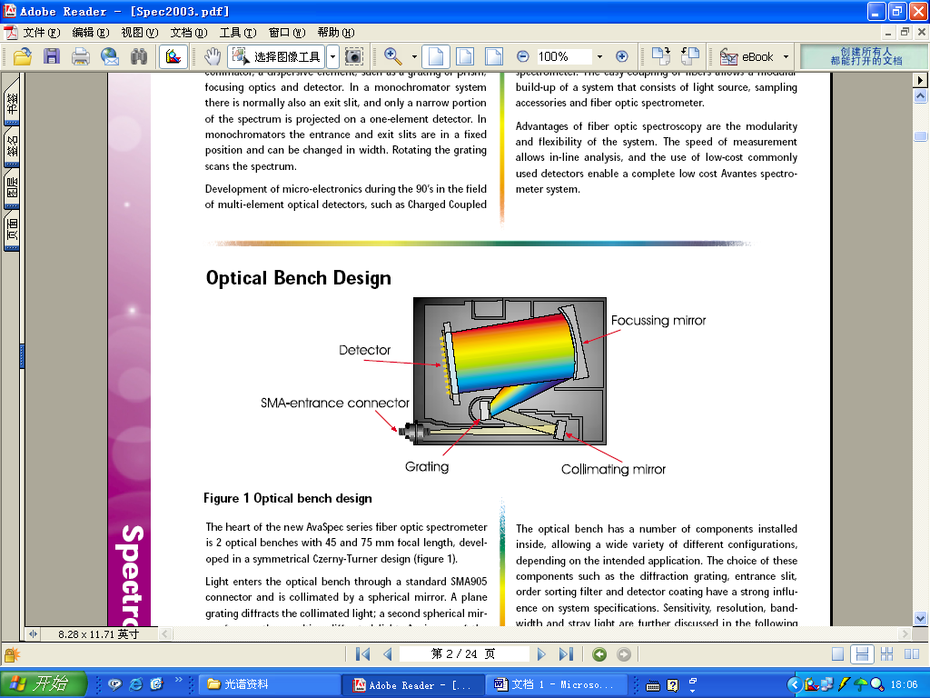

光谱仪光路图

